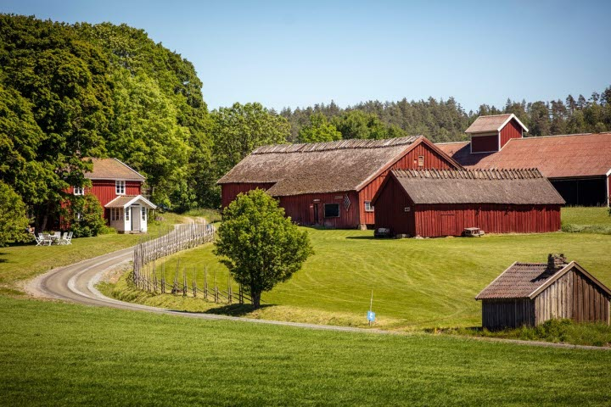

Verksamhetsplan för Hembygdsföreningen i Järbo 2026

Målsättning
Föreningens viktigaste uppgift och målsättning för verksamheten under kommande år är att:
- förvalta och utveckla byggnadsminnesförklarade Vinnsäters hembygdsgård
- utveckla och göra hembygdsgården till ett intressant och inspirerande besöksmål
- erbjuda såväl ortsbor som tillresta och turister en fin och trivsam upplevelse med bra bemötande

Aktiviteter
Under säsongen 2026 kommer hembygdsföreningen att erbjuda aktiviteter såsom tipspromenader, fotoutställning, allsångskvällar och öppen kaffestuga i samband med aktiviteterna.

Ansvarsfördelning
Arbetsgrupper utses som ansvarar för olika arrangemang.

Budget
Föreningen planerar att söka stöd för arrangemang (kommunen, Hela Sverige skall leva)
samt stöd från Dalslands sparbank samt Riksantikvarieämbetet/länsstyrelsen/kommun för investering/upprustning av byggnader. Inkomster vid arrangemang samt medlemsavgifter bidrar till att budgeten hålls.
Underhållsplan för föreningens byggnader kommer tas fram under året.

Uppföljning av verksamhetsplan
Planen följs upp löpande vid styrelsemöten.

Hembygdsföreningen i Järbo
Styrelsen
2026-02-01

